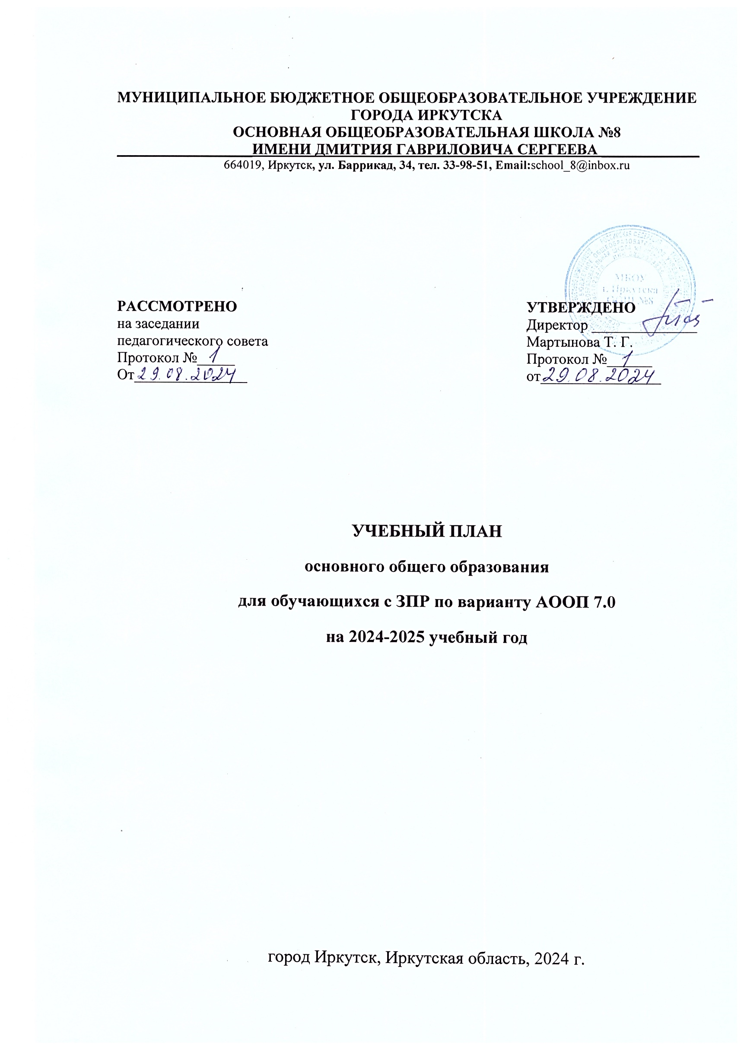

**Пояснительная записка**

 Учебный план МБОУ г. Иркутска ООШ №8, реализующий основную общеобразовательную программу основного общего образования (далее – УП АООП ООО), обеспечивает реализацию требований ФГОС ООО, определяет общие рамки отбора учебного материала, формирования перечня результатов образования и организации образовательной деятельности.

УП АООП НОО соответствует ФГОС НОО, основная нормативно-правовая база включает в себя:

- Федеральный закон "Об образовании в Российской Федерации" от 29.12.2012 N 273-ФЗ (последняя редакция);

- Федеральный закон от 19.12.2023 г. № 618-ФЗ «О внесении изменений в Федеральный закон «Об образовании в Российской Федерации»;

- Федеральный государственный образовательный стандарт начального общего образования обучающихся с ограниченными возможностями здоровья, утвержденный Министерством образования и науки Российской Федерации от 19 декабря 2014 г. № 1598;

- Федеральный государственный образовательный стандарт основного общего образования, утвержденный Министерством образования и науки Российской Федерации от 17 декабря 2010 г. №1897;

- ФОП основного общего образования. Приказ Министерства просвещения Российской Федерации от 18.05.2023 № 370 “Об утверждении федеральной образовательной программы основного общего образования” (Зарегистрирован 12.07.2023);

- Приказ Министерства просвещения Российской Федерации от 31.05.2021 № 287 «Об утверждении федерального государственного образовательного стандарта основного общего образования» (Зарегистрирован 05.07.2021 № 6410);

- Приказ Министерства просвещения Российской Федерации № 62 от 01.02.2024 “О внесении изменений в некоторые приказы Министерства просвещения Российской Федерации, касающиеся федеральных образовательных программ основного и среднего общего образования” (Зарегистрирован 29.02.2024 № 77380);

- Приказ Министерства просвещения Российской Федерации № 110 от 19.02.2024 “О внесении изменений в некоторые приказы Министерства образования и науки Российской Федерации и Министерства просвещения Российской Федерации, касающиеся федеральных государственных образовательных стандартов основного общего образования” (Зарегистрирован 22.02.2024 № 77331);

- Приказ Министерства просвещения Российской Федерации № 568 от 18.07.2022 “О внесении изменений в федеральный государственный образовательный стандарт основного общего образования” (Зарегистрирован 17.08.2022 № 69675);

- Приказ Министерства просвещения Российской Федерации от 19.03.2024 № 171 «О внесении изменений в некоторые приказы Министерства просвещения Российской Федерации, касающиеся федеральных образовательных программ начального общего образования, основного общего образования и среднего общего образования» (Зарегистрирован 11.04.2024 № 77830);

- Приказ Министерства просвещения РФ от 02.08.2022 № 653 «Об утверждении федерального перечня электронных образовательных ресурсов, допущенных к использованию при реализации имеющих государственную аккредитацию образовательных программ НОО, ООО, СОО» (Зарегистрирован 29.08.2022 № 69822);

- Приказ Министерства просвещения Российской Федерации № 1028 от 27.12.2023 “О внесении изменений в некоторые приказы Министерства образования и науки Российской Федерации и Министерства просвещения Российской Федерации, касающиеся федеральных государственных образовательных стандартов основного общего образования и среднего общего образования” (Зарегистрирован 02.02.2024 № 77121);

- Приказ Министерства просвещения Российской Федерации № 31 от 22.01.2024 “О внесении изменений в некоторые приказы Министерства образования и науки Российской Федерации и Министерства просвещения Российской Федерации, касающиеся федеральных государственных образовательных стандартов начального общего образования и основного общего образования” (Зарегистрирован 22.02.2024  № 77330)

- Приказ Министерства просвещения Российской Федерации № 119 от 21.02.2024 “О внесении изменений в приложения № 1 и № 2 к приказу Министерства просвещения Российской Федерации от 21 сентября 2022 г. N 858 “Об утверждении федерального перечня учебников, допущенных к использованию при реализации имеющих государственную аккредитацию образовательных программ начального общего, основного общего, среднего общего образования организациями, осуществляющими образовательную деятельность и установления предельного срока использования исключенных учебников” (Зарегистрирован 22.03.2024 № 77603);

- Санитарные правил СП 2.4.3648-20 «Санитарно-эпидемиологические требования к организациям воспитания и обучения, отдыха и оздоровления детей и молодежи» от 01.01.2021;

- Санитарные правила и нормы СанПиН 1.2.3685-21 «Гигиенические нормативы и требования к обеспечению безопасности и (или) безвредности для человека факторов среды обитания». Утверждены Постановлением Главного государственного санитарного врача РФ от 28.01.2021 №2;

- СанПиН 2.4.2.3286-15 «Санитарно-эпидемиологические требования к условиям и организации обучения и воспитания в организациях, осуществляющих образовательную деятельность по адаптированным основным общеобразовательным программам для обучающихся с ограниченными возможностями здоровья» от 14 августа 2015 г;

- Приказ Министерства просвещения Российской Федерации от 22 марта 2021 года № 115 «Об утверждении [Порядка организации и осуществления образовательной деятельности по основным общеобразовательным программам - образовательным программам начального общего, основного общего и среднего общего образования](https://docs.cntd.ru/document/603340708#6540IN)» (с изменениями на 3 августа 2023 года).

Вариативность содержания образовательных программ основного общего образования реализуется через возможность формирования программ основного общего образования различного уровня сложности и направленности с учетом образовательных потребностей и способностей обучающихся, включая одаренных детей и детей с ОВЗ.

УП АООП ООО состоит из двух частей: обязательной части и части, формируемой участниками образовательных отношений.

Обязательная часть УП АООП ООО определяет состав учебных предметов обязательных для МБОУ г. Иркутска ООШ №8, реализующих образовательную программу основного общего образования, и учебное время, отводимое на их изучение по классам (годам) обучения.

Часть УП АООП ООО, формируемая участниками образовательных отношений, определяет время, отводимое на изучение учебных предметов, учебных курсов, учебных модулей по выбору обучающихся, родителей (законных представителей) несовершеннолетних обучающихся, в том числе предусматривающие углубленное изучение учебных предметов, с целью удовлетворения различных интересов обучающихся, потребностей в физическом развитии и совершенствовании, а также учитывающие этнокультурные интересы, особые образовательные потребности обучающихся с ОВЗ.

Время, отводимое на данную часть федерального учебного плана, может быть использовано на:

увеличение учебных часов, предусмотренных на изучение отдельных учебных предметов обязательной части, в том числе на углубленном уровне;

введение специально разработанных учебных курсов, обеспечивающих интересы и потребности участников образовательных отношений, в том числе этнокультурные;

другие виды учебной, воспитательной, спортивной и иной деятельности обучающихся.

В интересах обучающихся с участием обучающихся и их семей могут разрабатываться индивидуальные учебные планы, в рамках которых формируется индивидуальная траектория развития обучающегося (содержание учебных предметов, курсов, модулей, темп и формы образования). Реализация индивидуальных учебных планов, программ сопровождается тьюторской поддержкой.

В МБОУ г. Иркутска ООШ №8 для классов ОВЗ определен режим работы (5-дневная учебная неделя) с учетом законодательства Российской Федерации.

Продолжительность учебного года основного общего образования составляет 34 недели. Количество учебных занятий за 5 лет не может составлять менее 5058 академических часов и более 5388 академических часов. Максимальное число часов в неделю в 5, 6 и 7 классах при 5-дневной учебной неделе и 34 учебных неделях составляет 29, 30 и 32 часа соответственно. Максимальное число часов в неделю в 8 и 9 классах составляет 33 часа.

Продолжительность урока на уровне основного общего образования для классов ОВЗ составляет 40 минут. Во время занятий необходим перерыв для гимнастики не менее 2 минут

|  |  |  |  |  |  |  |  |  |  |  |  |
| --- | --- | --- | --- | --- | --- | --- | --- | --- | --- | --- | --- |
| **Учебный план основного общего образования МБОУ г. Иркутска ООШ №8 (для 5-дневной учебной недели, вариант 1 ФОП) (Вариант обучения 7.0)** | | | | | | | | | | | |
| Предметные области | Учебные предметы классы | Количество часов в неделю | | | | | | | | | |
| 5в | 6в | 6г | 7б | 7г | 8в | 8г | 9в | 9г | Всего |
| **Обязательная часть** | | | |  | |  | |  | |  | |
| Русский язык и литература | Русский язык | 5 | 6 | 6 | 4 | 4 | 3 | 3 | 3 | 3 | 37 |
| Литература | 3 | 3 | 3 | 2 | 2 | 2 | 2 | 3 | 3 | 23 |
| Иностранные языки | Иностранный язык (Английский) | 3 | 3 | 3 | 3 | 3 | 3 | 3 | 3 | 3 | 27 |
| Математика и информатика | Математика | 5 | 5 | 5 |  |  |  |  |  |  | 15 |
| Алгебра |  |  |  | 3 | 3 | 3 | 3 | 3 | 3 | 18 |
| Геометрия |  |  |  | 2 | 2 | 2 | 2 | 2 | 2 | 12 |
| Вероятность и статистика |  |  |  | 1 | 1 | 1 | 1 | 1 | 1 | 6 |
| Информатика |  |  |  | 1 | 1 | 1 | 1 | 1 | 1 | 6 |
| Общественно-научные предметы | История | 2 | 2 | 2 | 2 | 2 | 2 | 2 | 2,5 | 2,5 | 19 |
| Обществознание |  | 1 | 1 | 1 | 1 | 1 | 1 | 1 | 1 | 8 |
| География | 1 | 1 | 1 | 2 | 2 | 2 | 2 | 2 | 2 | 15 |
| Естественнонаучные предметы | Физика |  |  |  | 2 | 2 | 2 | 2 | 3 | 3 | 14 |
| Химия |  |  |  |  |  | 2 | 2 | 2 | 2 | 8 |
| Биология | 1 | 1 | 1 | 1 | 1 | 2 | 2 | 2 | 2 | 13 |
| Основы духовно-нравственной культуры народов России | Основы духовно-нравственной культуры народов России | 1 | 1 | 1 |  |  |  |  |  |  | 3 |
| Искусство | Изобразительное искусство | 1 | 1 | 1 | 1 | 1 |  |  |  |  | 5 |
| Музыка | 1 | 1 | 1 | 1 | 1 | 1 | 1 |  |  | 7 |
| Технология | Труд (технология) | 2/**4** | 2/**4** | 2/**4** | 2/**4** | 2/**4** | 1/**2** | 1/**2** | 1/**2** | 1/**2** | 14/**28** |
| Основы безопасности и защиты Родины  Физическая культура и основы безопасности жизнедеятельности | Основы безопасности и защиты Родины |  |  |  |  |  | 1 | 1 | 1 | 1 | 4 |
| Физическая культура | Адаптированнаяфизическая культура | 1 | 1 | 1 | 1 | 1 | 1 | 1 | 1 | 1 | 9 |
| **Итого** | | **26** | **28** | **28** | **29** | **29** | **30** | **30** | **31,5** | **31,5** | 263**/277** |
| **Итого, с учетом деления на группы** | | **28** | **30** | **30** | **31** | **31** | **31** | **31** | **32,5** | **32,5** | **277** |
| **Часть, формируемая участниками образовательных отношений** | | | | | | | | | | | |
| Музыка и ритмика | | 2 | 1 | 1 | 2 | 2 | 1 | 1 | 1 | 1 | 12 |
| Юная Армия | | 1 | 1 | 1 | 1 | 1 | 1 | 1 |  |  | 7 |
| География Иркутской области | |  |  |  |  |  | 1 | 1 |  |  | 2 |
| Тестовые задачи по алгебре | |  |  |  |  |  |  |  | 1 | 1 | 2 |
| Практическая грамматика | |  |  |  |  |  |  |  | 0,5 | 0,5 | 1 |
| Учебные недели | | **34** | **34** | **34** | **34** | **34** | **34** | **34** | **34** | **34** | **34** |
| **Всего часов** | | **986** | **1020** | **1020** | **1088** | **1088** | **1122** | **1122** | **1156** | **1156** | **9758** |
| **Всего часов в год, с учетом деления на гр.** | | **1054** | **1088** | **1088** | **1156** | **1156** | **1156** | **1156** | **1190** | **1190** | **10234** |
| Максимально допустимая недельная нагрузка (при 6-дневной неделе) в соответствии с санитарными правилами и нормами | | 29 | 30 | 30 | 32 | 32 | 33 | 33 | 33 | 33 | 285 |

В МБОУ г. Иркутска ООШ №8 занятия проводятся на русском языке.

При реализации модуля «Введение в Новейшую историю России» в курсе «История России» количество часов на изучение учебного предмета «История» в 9 классе увеличено на 17 учебных часов, за счет вариативной части, что позволяет не превышать максимальную недельную и годовую нагрузку.

УП АООП ООО предусмотрено деление учебных занятий на группы – технология (девочки/ мальчики).

В МБОУ г. Иркутска предусмотрены отдельные коррекционные (резервные) классы с ОВЗ, с количеством обучающихся не более 12 человек. Через курсы внеурочной деятельности предусмотрены коррекционные занятия с учителем-логопедом, учителем-дефектологом, учителем-психологом. Допускается объединение групп по параллелям при проведении коррекционных занятий с учителем-дефектологом и учителем-логопедом.

Суммарный объём домашнего задания по всем предметам для каждого класса не должен превышать продолжительности выполнения 2 часа – для 5 класса, 2,5 часа – для 6-8 классов, 3,5 часа – для 9 классов. Образовательной организацией осуществляется координация и контроль объёма домашнего задания обучающихся каждого класса по всем предметам в соответствии с санитарными нормами.

Организация образовательной деятельности осуществляется по учебным четвертям.

Продолжительность учебного года при получении основного общего образования составляет 34 недели.

Учебный год 2024/2025 в МБОУ г. Иркутска ООШ №8 начинается 2 сентября.

Учебный год в МБОУ г. Иркутска ООШ №8 заканчивается 20 мая. Для 9 классов окончание учебного года определяется в соответствии с расписанием государственной итоговой аттестации 2025 года.

С целью профилактики переутомления в календарном учебном графике предусматривается чередование периодов учебного времени и каникул. Продолжительность каникул должна составлять не менее 7 календарных дней.

Продолжительность учебных четвертей составляет: I четверть – 8 учебных недель (для 5–9 классов), II четверть – 8 учебных недель (для 5–9 классов), III четверть – 11 учебных недель (для 5–9 классов), IV четверть – 7 учебных недель (для 5–9 классов).

Продолжительность каникул составляет:

по окончании I четверти (осенние каникулы) – 9 календарных дней (для 5–9 классов);

по окончании II четверти (зимние каникулы) – 9 календарных дней (для 5–9 классов);

по окончании III четверти (весенние каникулы) – 9 календарных дней (для 5–9 классов);

по окончании учебного года (летние каникулы) – не менее 8 недель.

Продолжительность урока 40 минут.

Продолжительность перемен между уроками составляет не менее 10 минут, большой перемены (после 2 или 3 урока) – 20-30 минут.

Продолжительность перемены между урочной и внеурочной деятельностью должна составлять не менее 20-30 минут, за исключением обучающихся с ОВЗ, обучение которых осуществляется по специальной индивидуальной программе развития.

Расписание уроков составляется с учетом дневной и недельной умственной работоспособности обучающихся и шкалы трудности учебных предметов, определенной гигиеническими нормативами.

Образовательная недельная нагрузка распределяется равномерно в течение учебной недели, при этом объём максимально допустимой нагрузки в течение дня составляет:

для обучающихся 5 и 6 классов – не более 6 уроков, для обучающихся 7-9 классов – не более 7 уроков.

Занятия начинаются в 8.00, все классы ОВЗ обучаются в 1-ю смену.

Факультативные занятия и занятия по программам дополнительного образования планируют на дни с наименьшим количеством обязательных уроков. Между началом факультативных (дополнительных) занятий и последним уроком необходимо организовывать перерыв продолжительностью не менее 20 минут.

Календарный учебный график образовательной организации составляется согласно Федеральному учебному плану на 2024/2025 учебный год.

Промежуточная аттестация–процедура, проводимая с целью оценки качества освоения обучающимися части содержания (четвертное оценивание) или всего объёма учебной дисциплины за учебный год (годовое оценивание).

Промежуточная/годовая аттестация обучающихся за четверть осуществляется в соответствии с календарным учебным графиком.

Все предметы обязательной части учебного плана оцениваются по четвертям. Предметы из части, формируемой участниками образовательных отношений, являются отметочными и оцениваются по шкале 5 баллов, или «зачёт» или «незачёт» по итогам четверти, в зависимости от учебного курса, согласно рабочим программам.

Промежуточная аттестация проходит на последней учебной неделе четверти. Формы и порядок проведения промежуточной аттестации определяются «Положением о формах, периодичности и порядке  
текущего контроля успеваемости и промежуточной аттестации обучающихся МБОУ г. Иркутска ООШ № 8 имени Д. Г. Сергеева.

Освоение адаптированных образовательных программ основного общего образования обучающихся с ОВЗ завершается итоговой аттестацией. Нормативный срок освоения АООП ООО составляет 5лет.